**Źródło: Poultry World, Volume 38, No 2-2022 s. 16-17**

**Zrównoważony rozwój, zdrowie i ograniczenie stosowania antybiotyków**

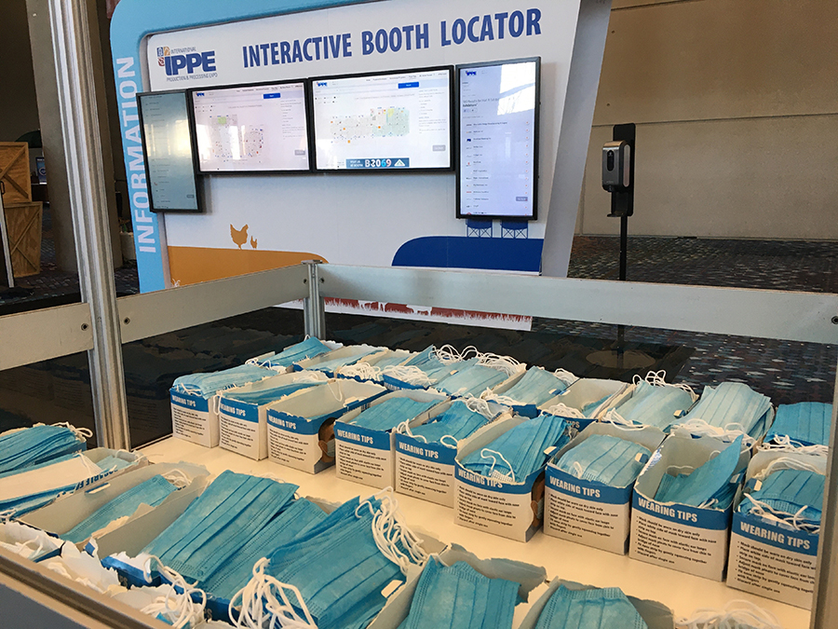

*W czasie, gdy odbywała się edycja IPPE w 2022 r., koronawirus był nadal wszechobecny, stąd środki ostrożności.*

**Nawet jeśli nadal obowiązywały pewne restrykcyjne środki Covid-19, organizatorzy IPPE w Atlancie kontynuowali organizację wystawy w 2022 roku. Nie tylko dlatego, że uczestnicy z branży nie mogli się doczekać, aby znów spotkać się osobiście. Po dwóch latach przerwy było o czym rozmawiać. W końcu świat i branża poszły do przodu, nawet w czasie pandemii.**

**Targi**

**Autor: Fabian Brockötter**

W czasie, gdy odbywały się targi, problem koronawirusa był jeszcze daleki od zniknięcia. Jednak potrzeba spotkania, dyskusji i robienia interesów przeważyła nad strachem przed wirusem, który praktycznie unieruchomił branżę drobiarską na dwa lata, przynajmniej w dużym stopniu. W IPPE 2022 wzięło udział prawie 22 000 zarejestrowanych uczestników z branży drobiarskiej, mięsnej i pokarmów dla zwierząt. Pomimo trudności związanych z podróżą, około 21% zarejestrowanych uczestników było międzynarodowych, reprezentując 110 krajów i podkreślając światowy zasięg targów. "Świat Drobiu" skorzystał z okazji, aby porozmawiać z decydentami z branży, aby uzyskać lepsze wyobrażenie o dynamice, która obecnie wpływa na przyszłe decyzje w USA i usłyszał, że zarówno dla wielu wystawców, jak i odwiedzających, zrównoważony rozwój, zdrowie i ograniczenie stosowania antybiotyków zajmują wysokie miejsce na liście priorytetów. Poniżej przedstawiamy krótką charakterystykę.

**Zdrowie**

Rick Phillips, szef weterynarii drobiu w USA i dyrektor weterynarii usług profesjonalnych dla drobiu w firmie Boehringer Ingelheim powiedział nam: "W ciągu ostatnich kilku lat my, przemysł i organy kontrolne rządu poczyniliśmy ogromne postępy w zakresie poprawy diagnostyki i badań w odniesieniu do salmonelli. A to postawiło przed nami nowe wyzwania. Jak wiadomo, w USA potencjalne problemy związane z salmonellą rozwiązuje się w zakładzie przetwórczym poprzez płukanie tuszek, zamiast zapobiegać zakażeniom w pierwszej kolejności w łańcuchu produkcji drobiu. Wydawało się, że to rozwiązanie jest dla nas dobre, ale udoskonalone metody badawcze dały inny obraz sytuacji. Tak, w przeszłości tuszki po płukaniu dawały wynik negatywny, ale te negatywne testy były w pewnym stopniu spowodowane tym, że środki odkażające dawały fałszywie negatywne wyniki. Nowe testy wykazują obecność salmonelli pomimo płukania, a to jest wyzwanie. Na szczęście te nowe testy mogą również pomóc branży, po prostu poprzez zastosowanie ich w terenie i śledzenie salmonelli na miejscu. Wszystko sprowadza się do sposobu myślenia - czy chcemy, czy nie chcemy wiedzieć, gdzie jest bakteria. Jeśli chcemy wiedzieć, to możemy podjąć działania, aby się go pozbyć. To jest droga, którą my w Boehringer Ingelheim chcemy podążać. Branża musi zrozumieć, że musi wyprzedzić ten problem. Chcemy być jak najbliżej naszych klientów, chcemy testować, śledzić i zwalczać salmonellę w gospodarstwie za pomocą komercyjnych i dostosowanych do potrzeb szczepionek. Informacja to wiedza, a my wiemy, że technologia jest dostępna nie tylko do testowania, ale także do zwalczania salmonelli. Dzięki szczepionkom, ale także dzięki ulepszonym praktykom rolniczym i hodowli. Owszem, mamy kurniki z kontrolowanym klimatem, ale hodowla ptaków nie jest procesem zautomatyzowanym. Aby dokonać prawdziwej zmiany, potrzebujemy praktycznego podejścia na każdym etapie produkcji, w zakresie zwalczania salmonelli i wielu innych kwestii".

**Ograniczenie stosowania antybiotyków**

Dan Jaffee, prezes i dyrektor naczelny firmy Amlan, powiedział: "Od ostatniego IPPE dwa lata temu widzieliśmy, jak produkcja brojlerów bez antybiotyków w USA wzrosła z 30% do 50% obecnie. W ciągu najbliższych kilku lat trend ten ulegnie przyspieszeniu, ponieważ jest to nie tylko konieczne, aby zapobiegać oporności na środki przeciwdrobnoustrojowe, ale także dlatego, że obecnie istnieje "zielona" premia. Konsumenci oczekują czystej żywności i są gotowi za nią zapłacić. Produkcja ptaków NAE (no anitiotics ever) ma również sens z ekonomicznego punktu widzenia. Proces ograniczania stosowania antybiotyków nie jest tak prosty, jak się wydaje, ale na szczęście możemy czerpać z 30-letniego doświadczenia naszych europejskich kolegów. Jedną z lekcji jest to, że jeśli zaprzestaje się stosowania antybiotyków, trzeba opracować nowe narzędzia do swojego przybornika. Dlatego zainwestowaliśmy znaczne środki w badania i rozwój, aby opracować naturalne, nieantybiotykowe rozwiązanie, które adsorbuje i absorbuje toksyny w jelitach, a tym samym może zapobiegać chorobom i konieczności stosowania antybiotyków. Jakkolwiek prosto to brzmi, oznacza to zmianę paradygmatu w naszej branży".

**Zrównoważony rozwój**

Christie Chavis, wiceprezes ds. żywienia zwierząt i rozwiązań wydajnościowych dla zdrowia w DSM, poinformowała: "Według ostatnich badań, dodatki paszowe mogą zmniejszyć ślad ekologiczny produkcji białka zwierzęcego o 10% i właśnie w tym obszarze widzimy duży potencjał dla naszego portfolio Performance Solutions + Biomin, które może przyczynić się do bardziej zrównoważonego rozwoju białka zwierzęcego. W DSM Animal Nutrition and Health nieustannie podkreślamy potrzebę zrównoważonego rolnictwa, aby sprostać wymaganiom stale rosnącej populacji światowej. Nasze podejście "We Make it Possible" polega na rozwiązywaniu największych problemów w branży białka zwierzęcego poprzez wykorzystanie innowacji naukowych i współpracę z podmiotami z całego łańcucha wartości pasz i żywności. Co więcej, postęp zależy od wiarygodnych i rzetelnych pomiarów - dlatego współpracujemy z wieloma interesariuszami, klientami i wiodącymi ekspertami w celu przeprowadzenia środowiskowej oceny cyklu życia ich gospodarstw. Wiele tematów w dyskusji na temat zrównoważonego rozwoju jest ze sobą powiązanych. Pasza stanowi od 50% do 70% całkowitych kosztów chowu zwierząt gospodarskich i odpowiada za od 50% do 80% śladu ekologicznego produktów białkowych pochodzenia zwierzęcego. W obecnej sytuacji, gdy producenci stoją w obliczu wyższych kosztów składników paszowych, logiczne jest poszukiwanie strategii poprawiających wydajność - poprzez włączenie do naszego portfolio enzymów paszowych, dezaktywatorów mikotoksyn i eubiotyków - które nie tylko pozwolą na zwiększenie wydajności lub obniżenie kosztów paszy, ale także przyczynią się do poprawy zdrowia i dobrostanu zwierząt oraz zmniejszenia emisji zanieczyszczeń do środowiska w gospodarstwach. Uczestnicząc w IPPE, bardzo podobała mi się energia, więzi i emocje związane z wydarzeniami organizowanymi osobiście. Jednak nasze środowisko pracy ewoluowało w kierunku podejścia hybrydowego. Dążymy do wykorzystania najlepszych narzędzi cyfrowych i interakcji offline, aby obsługiwać naszych klientów w sposób, w jaki chcą być obsługiwani. Narzędzia cyfrowe pomogły nam w komunikacji z obecnymi i potencjalnymi klientami, a także kontynuujemy rozwój naszego wielokrotnie nagradzanego internetowego portalu klienta, aby podnieść jakość świadczonych przez nas usług. Sesje osobiste są doskonałym sposobem na zrozumienie naszych klientów, współtworzenie innowacji i rozwijanie solidnych, bezpośrednich partnerstw, w tym prób, wymiany wiedzy i nawiązywania kontaktów. Mamy nadzieję, że okoliczności pozwolą nam na kontynuowanie tej działalności, gdy tylko będzie to możliwe, przy jednoczesnym zapewnieniu bezpieczeństwa naszym klientom, pracownikom, dostawcom i udziałowcom."

**Tłumaczenie PZZHiPD**

***FINANSOWANE Z FUNDUSZU PROMOCJI MIĘSA DROBIOEWGO***